Mateřská škola Dražice
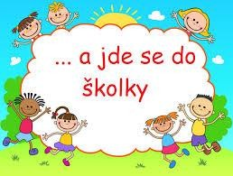
Školní vzdělávací program pro předškolní vzdělávání

Název programu:
„Řekni mi a já zapomenu, ukaž mi a já si zapamatuji, nech mě to udělat a já pochopím…“

Č. j.: ZŠ a MŠ Dr 10/2024
ŠVP je platný od 1. 9. 2025.
Podpis ředitele a razítko školy:

Obsah
1 Identifikační údaje mateřské školy 5
2 Obecná charakteristika mateřské školy 6
3 Podmínky vzdělávání 7
3.1 Materiální podmínky 7
3.2 Životospráva 8
3.3 Zdravotní péče 10
3.4 Psychosociální podmínky 10
3.5 Organizace chodu 12
3.5.1 Denní řád 13
3.6 Řízení mateřské školy 15
3.7 Personální podmínky 15
3.8 Spoluúčast rodičů a MŠ 16
3.9 Spolupráce s jinými subjekty 17
3.9.1 Spolupráce se ZŠ 17
3.9.2 Spolupráce se speciálním pedagogem 18
3.9.3 Spolupráce se zřizovatelem 18
3.9.4 Pedagogicko-psychologická poradna 18
3.9.5 Speciální centrum Tábor 18
3.9.6 Klinický logoped 19
3.9.7 Plavecká škola Tábor 19
3.9.8 Spolupráce s divadly malých forem 19
3.9.9 Keramika 20
3.9.10 Spolupráce s Lyžařskou školou Monínec 20
3.9.11 Instituce DVPP – NIDV 20
3.10 Podmínky pro vzdělávání dětí se speciálními vzdělávacími potřebami 20
3.11 Podmínky vzdělávání dětí nadaných 21
3.12 Podmínky vzdělávání dětí od dvou do tří let 21
3.13 Vzdělávání dětí s nedostatečnou znalostí českého jazyka 22
4 Organizace vzdělávání 22
4.1 Přijímání dětí 22
4.2 Povinné předškolní vzdělávání 23
4.2.1 Individuální vzdělávání dítěte 23
5 Charakteristika vzdělávacího programu 24
5.1 Cíle a záměry 24
5.2 Formy a metody vzdělávací práce 25
6 Vzdělávací obsah 25
7 Integrované bloky 26
7.1 Integrovaný blok – Já a můj svět 27
7.1.1 Dílčí vzdělávací cíle: 28
7.1.2 Očekávané výstupy 28
7.1.3 Klíčové kompetence dítěte (vztah k cílům vzdělávání) 29
7.2 Integrovaný blok – Malíř podzim maluje, barvičkami čaruje 30
7.2.1 Dílčí vzdělávací cíle : 31
7.2.2 Očekávané výstupy 31
7.2.3 Klíčové kompetence dítěte (vztah k cílům vzdělávání) 32
7.3 Integrovaný blok - Zas a zas je tu zimní čas 33
7.3.1 Dílčí vzdělávací cíle 34
7.3.2 Očekávané výstupy 35
7.3.3 Klíčové kompetence dítěte (vztah k cílům vzdělávání) 35
7.4 Integrovaný blok – Petrklíč k jaru klíč 37
7.4.1 Dílčí vzdělávací cíle 38
7.4.2 Očekávané výstupy 38
7.4.3 Klíčové kompetence dítěte (vztah k cílům vzdělávání) 39
7.5 Integrovaný blok – Cesta do léta 40
7.5.1 Dílčí vzdělávací cíle 41
7.5.2 Očekávané výstupy 41
7.5.3 Klíčové kompetence dítěte (vztah k cílům vzdělávání) 42
8 Doplňkové programy 43
9 Evaluace 43
9.1 Evaluace - časový plán: 44

Školní vzdělávací program mateřské školy (dále jen ŠVP PV) je zpracován na základě požadavků stanovených v RVP PV. Vymezuje, jakým způsobem jsou děti rozvíjeny v oblasti fyzické, psychické, sociální i předškolní dovednosti a popisuje vzdělávací obsah, metody práce, učební prostředí a podmínky pro bezpečné vzdělávání. Zároveň dbá na to, aby vzdělání probíhalo cíleně, kvalitně a v souladu s potřebami dětí.
Na tvorbě ŠVP se podílí celý pedagogický tým a jeho platnost je nyní plánovaná na 1 rok s ohledem na změny RVP PV, které jsou připraveny pro školní rok 2026/2027

Identifikační údaje mateřské školy

Název školy: Základní škola a Mateřská škola Dražice, okres Tábor
Adresa: Dražice 57, 391 31 Dražice
IČO: 750 00 580 Telefon: 391 001 637
e-mail: skolkadrazice@seznam.cz, vesely@zsdrazice.cz
webové stránky: www.zsdrazice.cz

Zřizovatel školy: obec Dražice, Dražice 166, 391 31
IČO: 00252239
Telefon: 381 239 680
e-mail: urad@obecdrazice.cz
webové stránky: www.obecdrazice.cz

___________________________________________________________________________

Ředitel školy: Mgr. Miloš Veselý
Zástupce ředitele pro MŠ: Bc. Veronika Tomášová

Počty zaměstnanců jsou pohyblivé dle legislativy školství a dalších podmínek. Aktuální informace o týmu pracovníků školy na daný školní rok je vždy zveřejněna na webových stránkách školy.
__________________________________________________________________________

Účinnost dokumentu: 1.9.2025
Platnost dokumentu: 1.9. 2025

Obecná charakteristika mateřské školy
Mateřská škola byla otevřena v roce 1985. Od 1. 1. 2003 je mateřská škola součástí právního subjektu se Základní školou Dražice. Nachází se ve středu obce. Její nespornou výhodou je možnost využití prostorné zahrady a okolních přírodních podmínek k vycházkám a akcím mateřské školy.
Na základě zvýšeného požadavku umístění místních dětí, proběhla v roce 2014/2015 rekonstrukce budovy. Půdní přestavbou vznikla třetí třída s moderním vybavením.
Do školního roku 2018/2019 disponovala škola třemi třídami s celkovou kapacitou 72 dětí.
Ve školním roce 2019/2020 byla kapacita ponížena na 50 dětí. Třída v přízemí v pravé části budovy byla poskytnuta základní škole pro umístění samostatné třídy.
V budově MŠ se dále nachází kancelář, herna v prostorách půdy určena k logopedické prevenci a skupinovým činnostem dětí, skladové a sklepní prostory, dvě přípravné kuchyně spojené výtahem na přepravu jídla. V roce 2021 se vybudovala šatna pro personál a nový půdní prostor vybavený nábytkem a pracovními pomůckami.
Stravování v mateřské škole zajišťuje školní jídelna, která se nachází v přilehlé budově základní školy. Děti se stravují ve svých třídách.
Za budovou MŠ se nachází rozlehlá travnatá zahrada částečně zastíněná stromy. Nachází se zde 2 pískoviště, která jsou, pokud je děti právě nevyužívají, z hygienických důvodů zakryta plachtou. Na zahradě jsou rozmístěny herní prvky, které byly v roce 2015 doplněny a procházejí pravidelnou revizí. V létě 2020 byl obnoven jejich povrch novým nátěrem. Ve stejné době vznikl nový sklad venkovních hraček v prostoru pod balkónem. V roce 2021 vznikla venkovní učebna upravená zastřešením prostoru vedle balkónu. V roce 2025 bylo na zahradě vybudované multifunkční hřiště s mlhovištěm, které výrazně obohatilo dosavadní venkovní prostor.
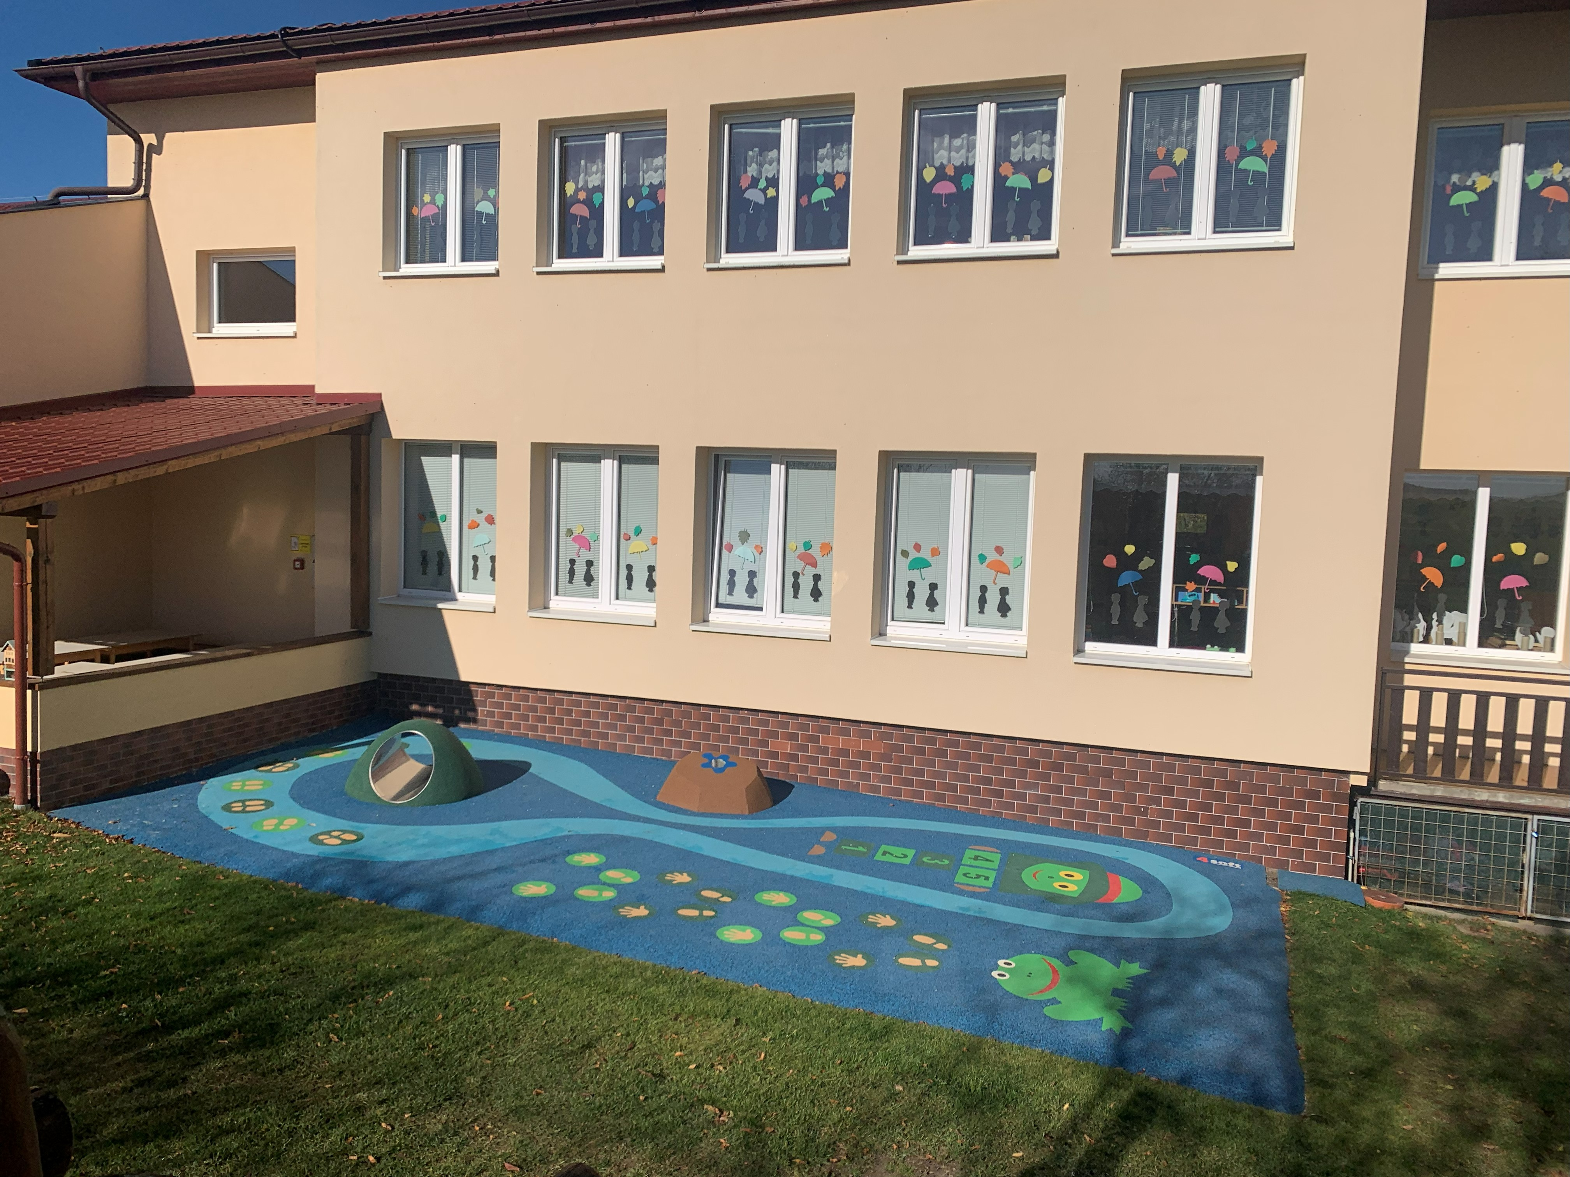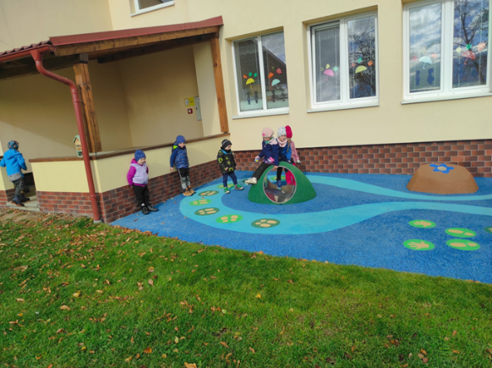
Umístění naší školy, lokalita, v které se nachází, poskytuje mnoho příležitostí pro pozorování přírody, přírodních jevů, naplňování programu zdravého životního stylu, umožňuje procházky v přírodě, a tak podporovat zdraví dětí.
Od roku 2018 mateřská škola využívá sportovní halu, která je se školkou propojena chodbou. Od té doby jsme propojeni chodbou i se základní školou, s kterou úzce spolupracujeme.
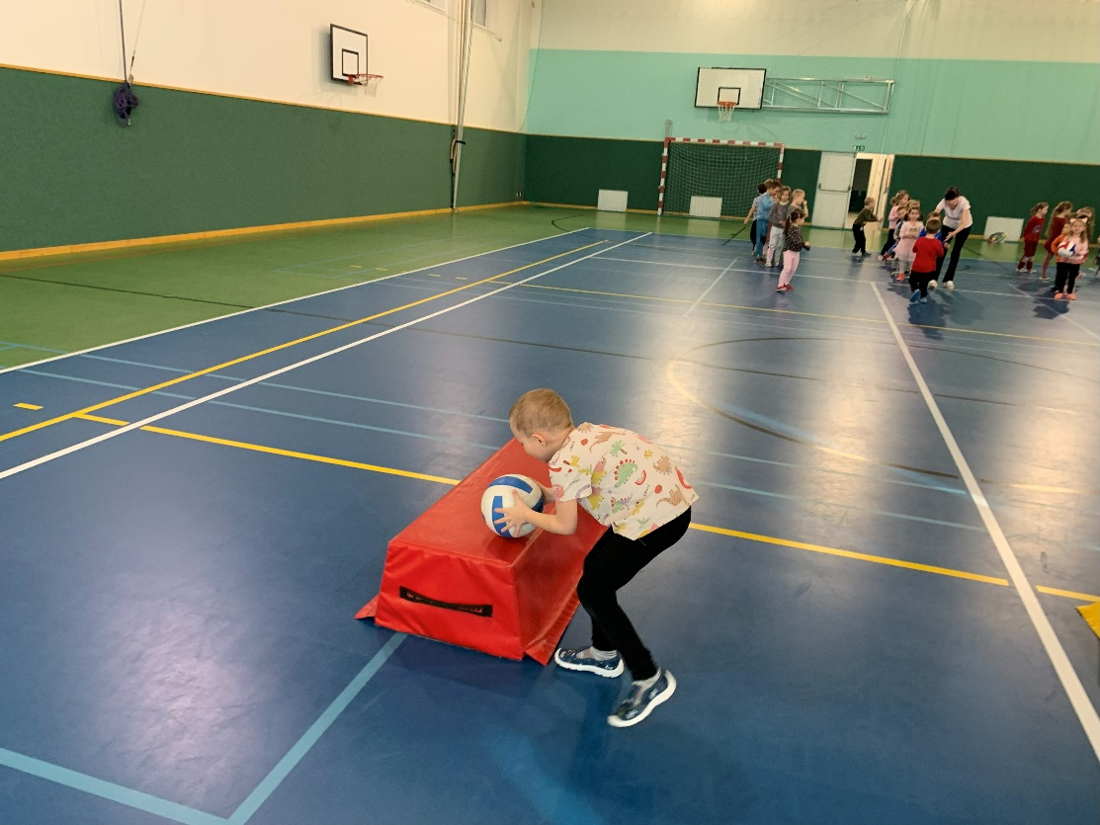

Podmínky vzdělávání

Materiální podmínky
Ve vestibulu mateřské školy jsou umístěny informační tabule pro rodiče. Chodby a šatny jsou využívány pro vystavování prací a výrobků dětí.
Vzdělávání dětí probíhá ve dvou třídách. První se nachází v přízemí a druhá v prvním patře.
Každá třída má svou herní a jídelní část a malý sklad pro výtvarné potřeby, WC, koupelnu (třída v patře má i sprchový kout), šatnu s botníky s dostatečným prostorem pro odkládání oblečení dětí. V herních částech tříd jsou umístěny dětské kuchyňky, knihovny, nábytkové sestavy
a regály s hračkami tak, aby byly pro děti bezpečně dostupné. K relaxaci i herní činnosti děti využívají molitanové sestavy, polštáře, molitanová houpadla.
Ve třídě v přízemí je využíván dataprojektor, 1 PC s výukovým programem /Dotační program LP 2016/. V loňském školním roce byla tato třída dovybavena novými regály na lůžkoviny.
Ve školním roce 2024/2025 byly zakoupeny nové notebooky do každé třídy.
Záměr:
- Postupně obnovovat fond pomůcek pro pedagogickou práci.
- Využívat sportovní halu a dostupné přírodní lokality.
- V letních měsících využívat zastřešený prostor na školní zahradě a dovybavit nábytkem, policemi a pomůckami.
- Doplňování a obměňování hračkami a sportovními pomůckami pro pobyt na zahradě.
- Rozšířit vzdělávací pomůcky v oblasti programování a IT technologií.
- Obměna hraček, her a didaktických pomůcek, které podpoří naplňování cílů v dílčích oblastech vzdělávání.

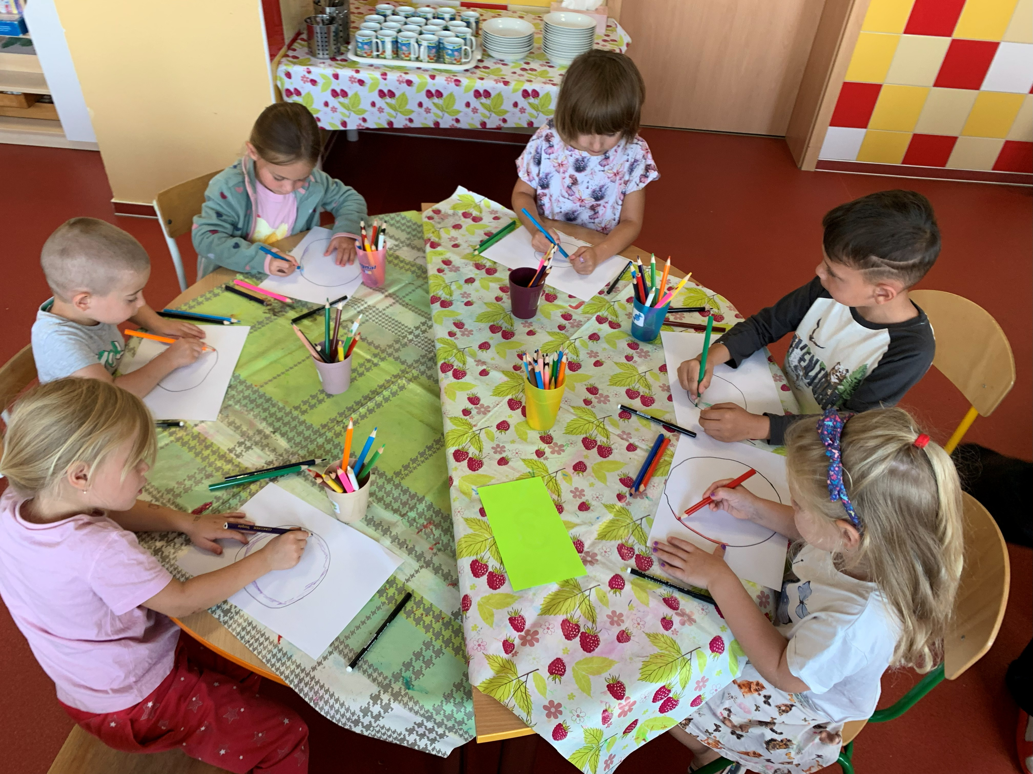

Životospráva
Dětem je poskytována plnohodnotná a vyvážená strava, a to dodržováním spotřebního koše jídelníčku. Denní organizační řád nastavuje interval mezi podávanými jídly. Děti se spolupodílí na přípravě stolování, v rámci jejich dovedností. Podporujeme jejich samostatnost
a sebeobsluhu. Do jídla je nenutíme, snažíme se, aby děti jídlo alespoň ochutnaly. Učitelky mají přehled o konzumaci jídla u jednotlivých dětí. Předávají informace rodičům, se kterými pak mohou společně na dítě kladně působit. Po celý den je pro děti zajištěn pitný režim.
Na základě žádostí rodičů a doporučení dětského lékaře školní stravovna respektuje specifické potravní požadavky a upraví stravu dítěte podle potřeby (např. potravní alergie, cukrovka).
Pohybové aktivity jsou zařazovány v průběhu celého dne, děti jsou dostatečně dlouho venku.
Respektujeme individuální potřebu aktivity, spánku a odpočinku.

Záměr:
- Vést děti ke zdravému životnímu stylu a správnému stolování.
- Zařazovat pravidelné pohybové aktivity.
- Motivovat děti ke stravě citlivým slovním přístupem.
- Navázat dobrou spolupráci s rodinou v oblasti zdravého stravování
- Využívat situačního učení, hledat možnosti přímé spoluúčasti při přípravě jídla, stolování
- Vytvářet základy společenského chování v oblasti stravování
- Vnímat hodnotu potravin, ocenění práce spojené s přípravou jídla

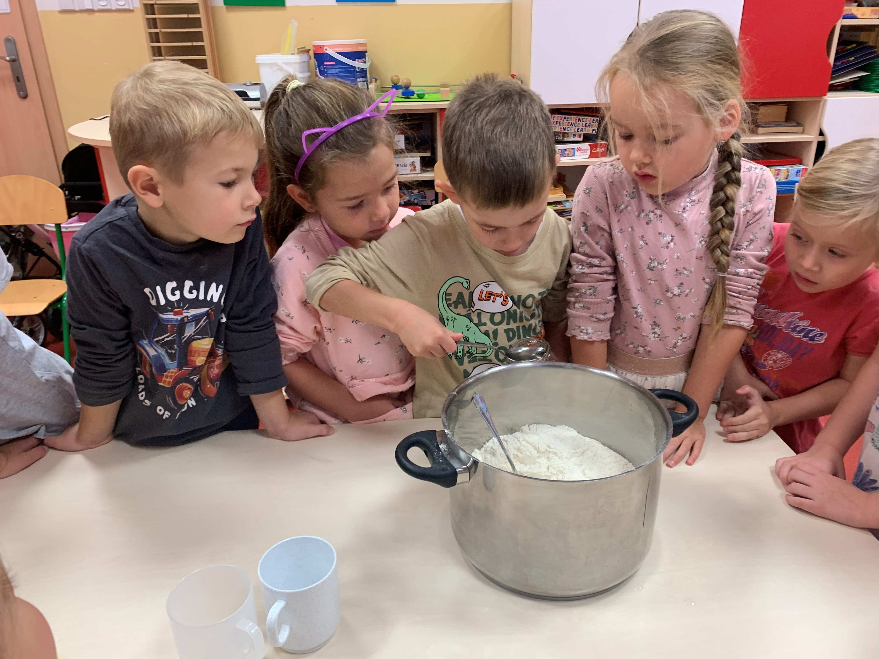

Zdravotní péče
Do mateřské školy přijímáme děti zdravé, bez zjevné známky onemocnění. Učitelky nesmí podávat dětem jakékoliv léky, pouze ve výjimečných případech, a to po konzultaci s ředitelem školy
a na základě požadavku s potvrzením od dětského lékaře. Při úrazu či náhlém onemocnění učitelka zajistí patřičnou péči s okamžitou informací zákonným zástupcům.

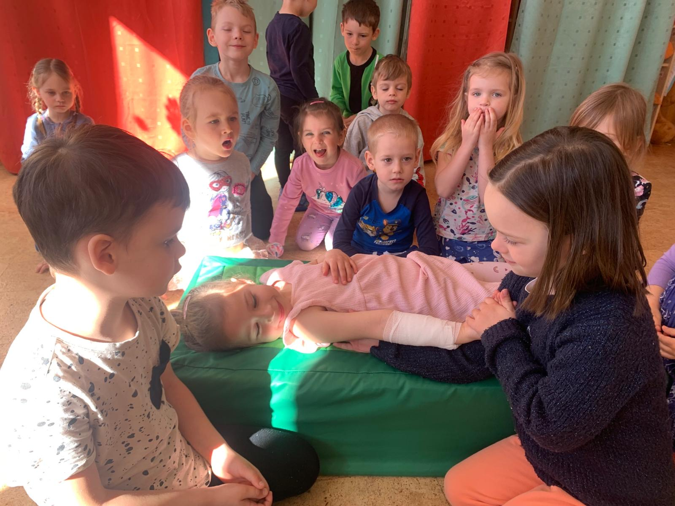

Psychosociální podmínky
V mateřské škole je zajištěn pravidelný denní řád, který je natolik flexibilní, že umožňuje organizaci činností dětí v průběhu dne přizpůsobit potřebám a aktuální situaci.
Příchod je v 8.00 hodin z důvodu zajištění plynulosti denního programu. Doba odpočinku a relaxace vychází z věkových a individuálních potřeb dětí, děti nejsou ke spánku nuceny, po relaxační chvilce mají k dispozici klidové činnosti, které umožňují jiným dětem dle své potřeby spát. Pedagogové zatěžují děti vždy přiměřeně, v rámci jejich možností.
Nově příchozím dětem nabízíme adaptační proces. Jeho délka je závislá na sociální vyspělosti dítěte a na požadavcích zákonných zástupců.

Děti jsou každodenně a dostatečně dlouho venku, s ohledem na okamžitý stav počasí (mráz, náledí, silný vítr, inverze apod.)

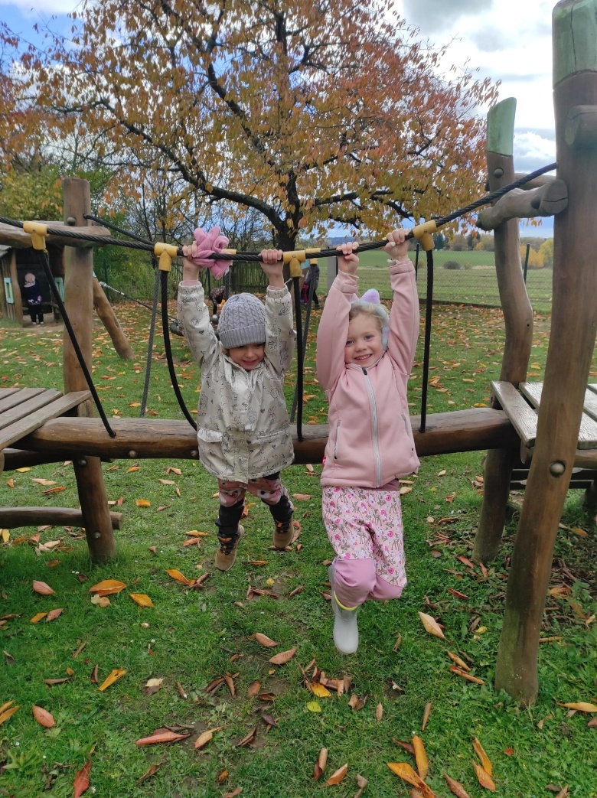

Všichni zaměstnanci školy dětem vytváří takové prostředí, aby se zde cítily spokojeně, jistě
a bezpečně. Všechny děti v naší mateřské škole mají stejná práva, stejné možnosti i stejné povinnosti. Nikdo není znevýhodňován či zvýhodňován. Osobní svoboda a volnost dětí je respektována
do určitých mezí, vyplývajících z řádu chování norem a pravidel, které jsou ve škole stanoveny. Péče
o děti je podporující, sympatizující, počítáme s aktivní spoluúčastí dítěte při všech činnostech. Pedagogové se snaží o nenásilnou komunikaci s dítětem, která mu je příjemná, kterou navozuje vzájemný vztah důvěry a spolupráce.
Převažují pozitivní hodnocení, pochvaly. Podporujeme zdravé sebevědomí dítěte, učíme pracovat samostatně i ve skupině, důvěřovat si. V dětech rozvíjíme citlivost pro vzájemnou toleranci, ohleduplnost, zdvořilost, vzájemnou pomoc a podporu. Součástí toho je i portfólio dítěte, které přirozeně rozvíjí sebehodnocení a komunikaci pozitivně a přirozeně.
Děti se podílí na vytváření jasných pravidel chování ve skupině tak, aby se ve třídách postupně formoval kolektiv dobrých kamarádů, kde se všichni dobře cítí, navzájem se respektují, ochraňují
a pomáhají. Pro vytváření společných pravidel využíváme různých symbolů či piktogramů. Pedagogové se dostatečně věnují vztahům ve třídě, nenásilně tyto vztahy ovlivňují prosociálním směrem, doplňují vzdělávací nabídku o činnosti.
Záměr:
- Dbát na prevenci rizik chování dětí a ovlivnit dobrou adaptaci dítěte.
- Vytvořit bezpečné prostředí pro děti, zaměstnance a rodiče.
- Vytvořit srozumitelná pravidla soužití v MŠ.
- Učit děti chápat zodpovědnost za své chování a nechávat jim pocítit přirozené důsledky.
- Působit na děti jednotně a důsledně při výchovně-vzdělávacím procesu.
- Navázat úzkou spolupráci s rodinou před vstupem a na začátku pobytu dítěte v mateřské škole, vytvořit dobré komunikační kanály a vzájemnou důvěru.
- Založit portfolio dítěte ve spolupráci s rodinou (osobnostní dotazník dítěte).
- Formou samostudia či dalšího vzdělávání pedagogických pracovníků získávat nové poznatky vhodných metod a přístupů, které zajistí partnerské přístupy a efektivní komunikaci.

Organizace chodu
Organizace chodu se řídí denním řádem.
MŠ má provozní dobu od 6,00 do 16,00 hod. Ranní provoz je zajištěn v jedné třídě. V 7,00 hod.se děti rozcházejí do svých kmenových tříd. V 8,00 hod. se škola zamyká.
Nejsou překračovány stanovené počty dětí ve třídách. Ke spojování tříd dochází pouze v nezbytných případech a vždy s přihlédnutím k individuálním potřebám dětí
a organizačním možnostem mateřské školy.
Školní řád vymezuje práva a povinnosti pro všechny osoby, které se podílejí na provozu
a vzdělávání v mateřské škole (děti, zákonní zástupci dětí, pedagogičtí pracovníci, ostatní zaměstnanci mateřské školy, další osoby pohybující se v prostorách MŠ – návštěvy, odborní pracovníci), kterými jsou povinni se řídit.

Denní řád
Předškolní vzdělávání dětí podle stanoveného školního vzdělávacího (rámcového) programu probíhá v základním denním režimu:

6,00 – 8,30 hod. spontánní činnosti dle vlastního výběru (námětové, konstruktivní, didaktické, pracovní, hudební, výtvarné atd.), individuální, skupinová i frontální práce s dětmi, pohybové aktivity, logopedická prevence

8,30 – 9,00 hod. osobní hygiena, svačina, pitný režim

9,00 – 9,30 hod. řízená činnost pod vedením učitelky

9,30 – 11,30 hod. příprava na pobyt venku, pobyt venku, vycházky do okolí, hry na ŠZ, využívání sportovní haly (podle počasí)

Doba pobytu venku je umožněna po maximální možnou dobu a lze ji upravit
s ohledem na aktuální klimatické podmínky a na potřeby dítěte.
11,30 – 12,00 hod. | osobní hygiena, oběd, příprava na odpolední odpočinek
12,00 – 14,00 hod. | odpočinek dětí dle jejich individuální potřeby, klidové aktivity
14,00 – 14,30 hod. | osobní hygiena, odpolední svačina
14,30 – 16,00 hod. | spontánní a skupinové hry, pokračování v započatých
dopoledních aktivitách, individuální plánované činnosti

Dle organizačních možností je překrývání přímé pedagogické činnosti v rozvrhu obou učitelek na třídě 2,5 hod.

Povinné předškolní vzdělávání probíhá v čase 8,00 - 12,00 hod.

Ranní hry a činnosti
• Probíhají podle samostatné volby dětí. Probíhá individuální hra, nebo činnosti
ve skupinách.
Hygiena a sebeobsluha
- Respektujeme požadavky intimity a soukromí.
- Děti jsou při provádění hygieny a sebeobsluhy vedeny k postupné samostatnosti, pomoci a ohleduplnosti.
- Pomoc dítě žádá vhodným způsobem učitelku nebo provozní pracovnici.
Řízená činnost
- Činnosti vedené učitelkou jsou směřovány tak, aby podněcovaly aktivitu dětí
a vycházely z jejich potřeb a respektovaly jejich individuální možnosti.
- Ve třídě jsou nastaveny podmínky pro samostatné i skupinové činnosti.
Odpolední činnosti
- Děti odpočívají na molitanových podložkách a jsou respektovány jejich individuální potřeby. Děti, které, nespí, se mohou věnovat činnostem, které neruší odpočinek ostatních dětí (prohlížení knížek a časopisů, kreslení, klidové aktivity apod.)
- Po odpočinku následují volnočasové aktivity dle individuálního zájmu dětí. Rodiče
si vyzvedávají děti od 14,30 hod.
Individuální činnosti
• Učitelky ve třídách reagují na individuální potřeby dětí a věnují se každému individuálně podle aktuální situace a možnosti. Následně pak podávají informace rodičům.
Adaptace
- Při vstupu dítěte do MŠ jsou s rodiči projednány individuální postupy při zvykání dítěte na nové prostředí.
Záměr:
- Zajistit individuální přístup k dítěti při adaptaci.
- Zajistit podmínky k odpolednímu odpočinku dětí.
- Vést děti k samostatnosti a sebeobsluze.
- Dostatečný pohyb venku s ohledem na stav počasí, bezdůvodně ho nezkracovat.
- Na základě evaluační činnosti zkvalitňovat organizaci chodu školy, prolínání a vstupy doplňkového programu a dalších aktivit.
- V rámci realizace vzdělávání zajistit rovné přístupy pro všechny děti, dbát na vyváženost řízených a spontánních činností a využívat situačního učení při všech příležitostech

Řízení mateřské školy
- Povinnosti, pravomoci a úkoly pracovníků jsou jasně vymezeny.
- Důraz je kladen na týmovou práci a spolupráci.
- Všechny zaměstnankyně se podílejí na chodu MŠ.
- V MŠ je zaveden funkční informační systém. Pro pedagogické pracovníky jsou průběžně krátké operativní porady dle potřeby, pro provozní pracovnici taktéž. Každé první úterý v měsíci se koná pedagogická porada. Všem zaměstnancům je vytvořen prostor pro spoluúčast na řízení MŠ, jsou přijímány jejich názory.
- Ředitel školy ve spolupráci s vedoucí učitelkou MŠ vyhodnocuje práci zaměstnanců, pozitivně hodnotí dílčí úspěchy.
- Případné nedostatky v práci zaměstnanců jsou řešeny společně s ředitelem školy okamžitě, kdy se hledají vhodné cesty k nápravě.
- Tvorba ŠVP je výsledkem spolupráce všech zaměstnanců.
- Z výsledků evaluačních činností jsou vyvozovány závěry pro další práci MŠ.
- Spolupráce s PPP a s klinickým logopedem
Záměr:
- Všechny zaměstnankyně se budou podílet na vytvoření pracovního prostředí
se vzájemnou důvěrou, tolerancí a týmovou spoluprací.
- Vést všechny zaměstnance MŠ k uvědomění si, že na tvorbě atmosféry v MŠ se podílejí všichni zaměstnanci nejen svým chováním, ale i vzájemnými vztahy.
- Vnímat týmovou práci jako nezbytnou podmínku pro naplnění cílů ŠVP.

Personální podmínky
- Všechny pedagogické pracovnice naší MŠ si nadále zvyšují svou odbornou způsobilost samostudiem. Dle plánu DVPP a nabídky vzdělávacích center a institucí se paní učitelky dále vzdělávají.
- Na základě doporučení školských poradenských zařízení a dle potřeb předškolního zařízení obsazujeme pozici asistenta pedagoga nebo školního asistenta.

Záměr:

- Podporovat celý pedagogický tým v profesním rozvoji v rámci domluvy s ředitelem ZŠ podle ekonomických možností.
- K profesionalitě a osobnímu růstu využívat jak odborné literatury, tak především sdílení zkušeností, vzájemných hospitací, seminářů a dalších forem, které nabízí podporu při zajištění kvalitnějšího vzdělávání

Spoluúčast rodičů a MŠ
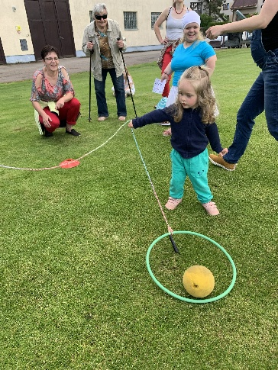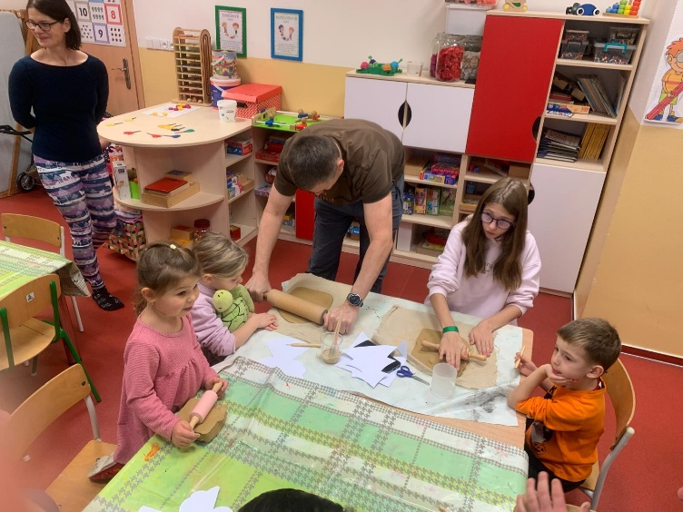

- Pedagogové úzce komunikují s rodinou při každodenním kontaktu. Cílem je vytvoření oboustranné vzájemné důvěry a respektu, porozumění.
- Důraz je kladen na úzkou spolupráci v době adaptačního procesu s ohledem
na individuální potřeby dítěte.
- Rodiče mohou denně konzultovat s pedagogem výsledky výchovného procesu u svého dítěte. Ideálem je dosažení vzájemného shodného působení.
- Rodiče jsou pravidelně informováni o dění v MŠ na informativních tabulích a webových stránkách a prostřednictvím aplikace WhatsAppu.
- Spolupráce se rozvíjí akcemi a programy pořádaných pro rodiče i jejich děti.
- Škola chrání soukromí rodiny, zaměstnanci mají na vědomí, že pracují s důvěrnými informacemi (GDPR).
Záměr:
- Spolupracovat na vzájemné důvěře, podpoře a pomoci.
- Možnost konzultace s odborníky.
- Dostatečná informovanost.
- Respektovat společná pravidla, která zajistí oběma stranám partnerské přístupy s jasnými kompetencemi

Spolupráce s jinými subjekty

Spolupráce se ZŠ
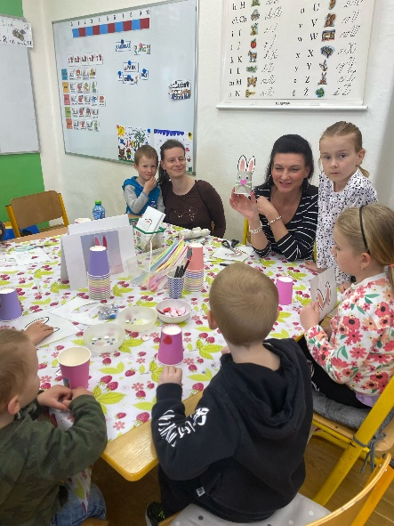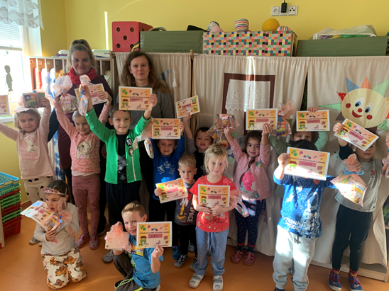
- Spolupráce se základní školou je dlouhodobě velmi úzká a systematická. V průběhu školního roku se realizuje řada společných aktivit, které podporují plynulý přechod dětí z mateřské školy do základního vzdělávání. Mezi tyto aktivity patří divadelní představení, veřejná vystoupení dětí, plavecký výcvik, návštěvy první třídy a projekt „Škola nanečisto“. Pravidelně se také konají tvořivé vánoční a velikonoční dílny. Spolupráce je i v projektu Den mobility a ve sběru kaštanů pro lesní zvěř.
- Konzultace s rodiči o přípravě předškoláků na školní docházku.
Záměr
- Spolupráce s paní učitelkou prvního ročníku.
- Zajistit bezproblémový přechod dětí do ZŠ.

Spolupráce se speciálním pedagogem
- Individuální konzultace o problémových dětech se školním speciálním pedagogem.

Spolupráce se zřizovatelem
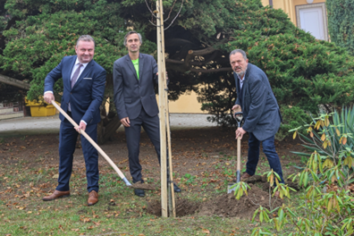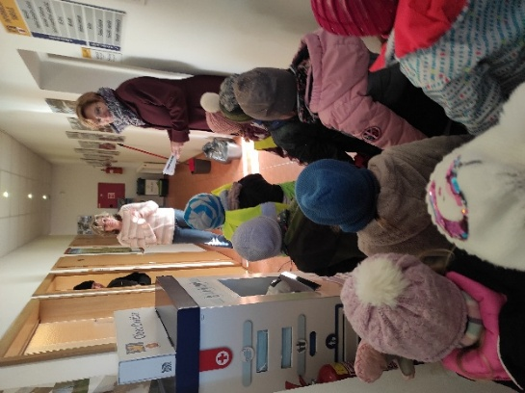
• Spolupráce se zřizovatelem vzhledem k zajištění vhodných podmínek pro vzdělávání dětí je velmi úzká. Obě zúčastněné strany společně posuzují účelnost vynaložených finančních prostředků.
Záměr
- Prezentace na webových stránkách pro veřejnost.
- Den otevřených dveří pro veřejnost.

Pedagogicko-psychologická poradna
- Řešení výukových a výchovných problémů.
- Screening předškolní zralosti.
- Spolupráce při tvorbě individuálních vzdělávacích plánů (IVP).

Speciální centrum Tábor
- Individuální přístup k dětem se specifickými vzdělávacími potřebami.
- Spolupráce při tvorbě IVP.
- Náslechy ve třídách, odborné konzultace.

Klinický logoped
- Depistáž 1xročně s účastí rodičů (bezplatná).
- Následná logopedická péče.

Plavecká škola Tábor
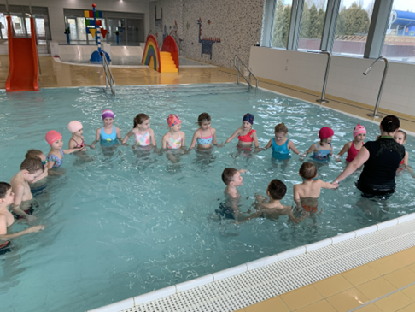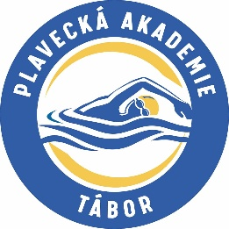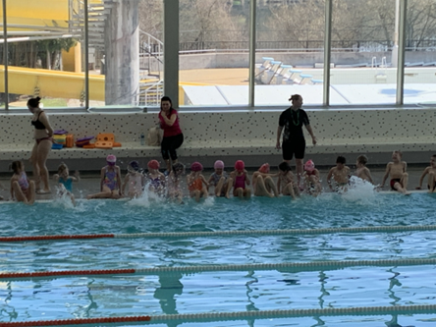
- Plavecký výcvik pro předškoláky.

Spolupráce s divadly malých forem
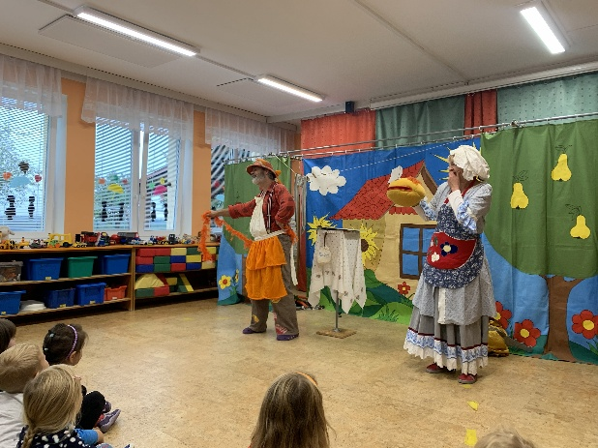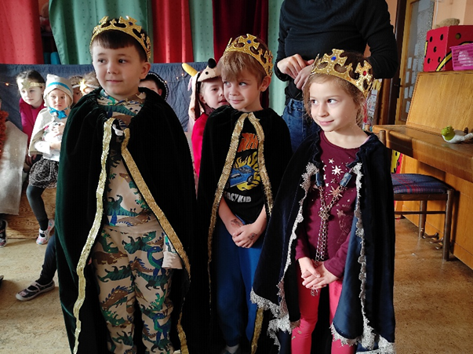
- Hraná, loutková, maňásková divadla pro děti zaměřená k jednotlivým svátkům
s výchovným podtextem a hudební produkcí.

Keramika
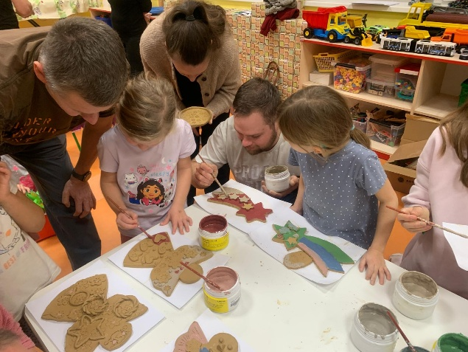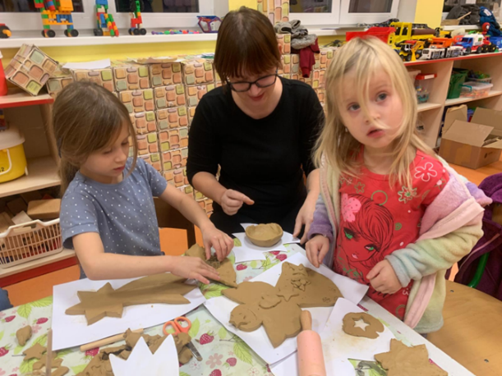
- S nákupem keramické pece podpora keramického kroužku přímo v MŠ a zároveň společné akce s rodiči zaměřené na keramické tvoření (Vánoce, Velikonoce)

Spolupráce s Lyžařskou školou Monínec
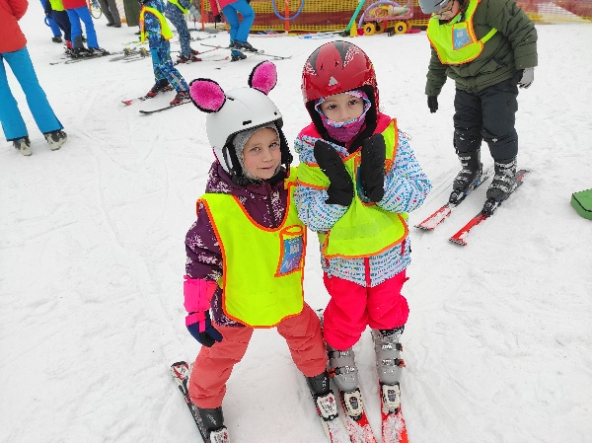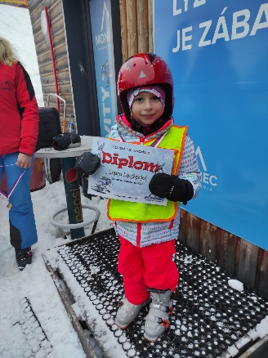
- Určeno zejména předškolním dětem.

Instituce DVPP – NIDV
- Určeno pedagogickým pracovníkům v rámci DVPP.
Záměr
- pokračovat ve spolupráci se všemi výše uvedenými subjekt

Podmínky pro vzdělávání dětí se speciálními vzdělávacími potřebami

- Cílem MŠ je vytvořit těmto dětem optimální podmínky k všestrannému rozvoji jejich osobnosti v souladu s jejich individuálními možnostmi a potřebami. Úzká spolupráce s rodinou a poradenskými zařízeními je samozřejmostí.
- Na základě doporučení opatření z diagnostických zařízení dodržovat nejvhodnější postupy ve výchově a vzdělávání dítěte.
- V případě potřeby vypracovat ve spolupráci s příslušným poradenským zařízením, rodiči, případně i lékařem, individuální vzdělávací plán.
- V rámci možností dítěte podporovat jejich rozvoj k samostatnosti. Taktně
a individuálně přistupovat k dětem ze sociálně či kulturně znevýhodněného prostředí, nebo z jinak znevýhodněného zázemí. Pomoci se začleněním do kolektivu.
- Naše mateřská škola poskytuje péči dětem, které pocházejí z jiného jazykového
a kulturního prostředí.
- Naším cílem je, aby děti s nedostatečnou znalostí českého jazyka měly takové jazykové a sociokulturní kompetence v českém jazyce, které jim umožní plynulý přechod do základní školy.

Podmínky vzdělávání dětí nadaných
• MŠ umožňuje, aby obsah vzdělávacího programu a podmínky vzdělávání byly vhodné i pro děti s mimořádnými schopnostmi a nadáním. Rozvoj se bude uskutečňovat pomocí rozšířené nabídky aktivit dle jejich individuálního zájmu a potřeb.

Podmínky vzdělávání dětí od dvou do tří let
- Organizačně a provozně zajistit péči o tyto děti v souladu s platnými právními předpisy.
- Vytvořit bezpečné a podnětné prostředí ke specifickému věku dětí s odpovídajícím materiálním vybavením. Zohlednit výběr hraček, didaktických pomůcek a vybavení nábytkem.
- Citlivě reagovat na individuální potřeby a zájmy dětí.
- Zajistit vyhovující režim dne (pravidelnost, dostatek času na činnosti, stravování a odpočinek).
- Nastavit pro děti srozumitelná pravidla a zajistit laskavý a důsledný přístup, dítě přijímat pozitivně.
- Činnost realizovat v menších skupinách a dle možností individuálně.

V případě, že budou do MŠ přijaty děti spadající do výše uvedených oblastí, jejich vzdělávání bude zajištěno realizací uvedených podmínek pro jejich vzdělávání.

Vzdělávání dětí s nedostatečnou znalostí českého jazyka

- Naše mateřská škola je připravena poskytovat péči dětem, které pocházejí z jiného jazykového a kulturního prostředí a do budoucna zabezpečit jejich plynulý přechod do základní školy.
- Naším cílem je, aby děti s nedostatečnou znalostí českého jazyka měly takové jazykové a sociokulturní kompetence v českém jazyce, které jim umožní se zapojit do výuky a dosáhnout školního úspěchu.
- Tato podpora by byla poskytována v souladu s platnými zákonnými ustanoveními. (Pro 4 cizince v povinném předškolním vzdělávání mateřské školy zřídí ředitel mateřské školy skupinu nebo skupiny pro bezplatnou jazykovou přípravu).

Organizace vzdělávání
Vzdělávací proces je organizován ve dvou homogenních třídách. Je zajištěný pravidelný denní režim, který se ale samozřejmě přizpůsobuje aktuálním potřebám školy a dětí.
Viz. denní režim
Provozní doba MŠ: 6,00 – 16,00 hod.
Kapacita MŠ: 48 dětí
Pedagogičtí pracovníci: vedoucí učitelka MŠ, 3 učitelky, 1 asistent pedagoga
Provozní zaměstnanci: 1

Přijímání dětí
Pro zápis dítěte do mateřské školy je určené období od 15. března do 15. dubna. Rodiče obdrží základní informace o přesném datumu zápisu, který určí mateřská škola a o jejím průběhu. Tato informace je včas dostupná na stránkách ZŠ a MŠ Dražice, na vstupních dveřích do mateřské školy a na webových stránkách.
O přijetí dítěte do MŠ rozhoduje ředitel školy s ohledem na kritéria přijetí a kapacitu MŠ
v souladu se školským zákonem č. 561/2004 Sb. a vyhláškou č. 14/2005 Sb. O svém rozhodnutí písemně informuje rodiče nebo zákonné zástupce.
Velký důraz je kladen na postupnou adaptaci dítěte v MŠ. Po dohodě s rodiči navrhujeme postupné prodlužování doby pobytu v MŠ s ohledem na individuální potřeby dítěte a možnosti rodičů.
Veškeré informace týkající se provozu MŠ, včetně podmínek pro přijetí, jsou rodičům
k dispozici ve vestibulu a šatnách u jednotlivých tříd a na webových stránkách školy.
Každá třída má zpracovaný třídní vzdělávací program. Volíme způsoby výchovy a vzdělávání, které jsou pro děti přirozené. Učitelky přihlížejí k individuálním potřebám dětí a k aktuální situaci. Klademe důraz na pozitivní hodnocení. Využíváme situací, vzniklých ze skutečného života. Pedagogové i ostatní zaměstnanci jsou pro děti vzorem svých chováním i postojem.
Učitelky provádí pravidelné záznamy o dovednostech dětí za účelem zjištění individuálních vzdělávacích potřeb dětí.
Záměr:
• Usilovat o to, aby pobyt v MŠ byl pro děti příjemný a bezpečný.

Povinné předškolní vzdělávání
Základní pravidla vzdělávání:
- Zákonný zástupce dítěte je povinen přihlásit dítě k zápisu k předškolnímu vzdělávání v kalendářním roce, ve kterém začíná povinnost předškolního vzdělávání dítěte.
- Zákonný zástupce je povinen zajistit povinné předškolní vzdělávání formou pravidelné denní docházky v pracovních dnech v rozsahu 4 hodiny denně.
- Ředitel školy stanovil začátek vzdělávání od 8,00 hodin, jeho konec ve 12 hodin
- Zákonný zástupce je povinen nepřítomnost dítěte řádně omluvit.

Individuální vzdělávání dítěte
- Mateřská škola umožňuje v souladu se školským zákonem individuální vzdělávání dítěte. Zákonný zástupce je povinen oznámit individuální vzdělávání řediteli školy. Mateřská škola následně ověřuje úroveň osvojování očekávaných výstupů dítěte
a poskytuje zákonným zástupcům doporučení pro další vzdělávání.

Charakteristika vzdělávacího programu

Cíle a záměry
Vzdělávací program mateřské školy je zaměřen na systematické utváření základních norem společenského chování a na podporu pozitivních mezilidských vztahů. Děti jsou vedeny
k hodnotám, jako jsou láska, důvěra, úcta, pokora, spravedlnost a odpovědnost, které tvoří základ jejich sociálního a osobnostního rozvoje.
Prostřednictvím dostupných forem a metod předškolního vzdělávání je zajišťován harmonický rozvoj osobnosti dítěte, včetně podpory tělesné zdatnosti a zdravého životního stylu. Vzdělávací program klade důraz na vytváření podmínek pro aktivní učení, prožívání radosti z úspěchu
a postupné osvojování schopnosti vyrovnávat se s neúspěchem jako přirozenou součástí procesu učení.
Jedním ze záměrů programu je rozvíjet schopnost dětí vyjadřovat své pocity, přání a názory
a podporovat jejich sebedůvěru a samostatnost. Děti jsou vedeny k samostatnosti v oblasti sebeobsluhy i při pracovních činnostech, vždy s ohledem na jejich věk, individuální potřeby
a možnosti.
V rámci vzdělávacího programu jsou společně s dětmi vytvářena, nastavována a důsledně dodržována jasná pravidla soužití, která nepřipouštějí projevy agresivity, útočnosti ani posměchu. Tím je podporována schopnost dětí žít ve společenství ostatních, spolupracovat, respektovat druhé a uvědomovat si vlastní odpovědnost za své jednání.
Cílem vzdělávacího programu je rovněž vést děti k získání osobní samostatnosti a k rozvoji jejich identity jako samostatné osobnosti, která dokáže aktivně a pozitivně působit na své okolí. Součástí záměrů je také podpora vztahu k živé i neživé přírodě, posilování pocitu sounáležitosti s ní a vytváření základů environmentálního uvědomění a odpovědnosti.
V souladu se současnými vzdělávacími trendy je program zaměřen i na rozvoj základů informatického myšlení a digitálních kompetencí dětí. Ty jsou rozvíjeny hravou, smysluplnou formou prostřednictvím robotických hraček a programovatelných stavebnic, s cílem zachovat přirozenost dětského učení a naplnit princip „škola hrou“

Formy a metody vzdělávací práce
Vzdělávací práce v mateřské škole je realizována prostřednictvím pestré škály forem a metod, které respektují vývojové zvláštnosti dětí předškolního věku a jejich individuální potřeby. Základní formou učení je hra, a to jak hra spontánní, vycházející z přirozených potřeb a zájmů dětí, tak hra řízená, cíleně zaměřená na naplňování vzdělávacích záměrů.
Součástí každodenního režimu jsou pravidelné rituály, které dětem poskytují pocit jistoty, stability
a orientace v čase i činnostech. Významnou roli mají komunikační kruhy, jež vytvářejí prostor pro sdílení zážitků, rozvoj vyjadřovacích schopností, vzájemného naslouchání a posilování sociálních vztahů.
Vzdělávací proces je založen na vyváženém poměru spontánních a řízených činností, které podporují aktivní zapojení dětí, jejich samostatnost a přirozenou motivaci k učení. Uplatňujeme prožitkové
a kooperační učení, které umožňuje dětem získávat zkušenosti prostřednictvím vlastního prožitku, spolupráce a společného řešení situací.
Důležitou součástí vzdělávání je spontánní sociální učení, situační učení a observační učení, zejména učení nápodobou, které dětem umožňuje osvojovat si sociální dovednosti, vzorce chování a hodnoty v přirozených životních situacích. Vzdělávací práce je dále založena na individuálním přístupu
k dětem, respektujícím jejich tempo, možnosti a potřeby.
Pedagogové uplatňují partnerský styl komunikace, který podporuje vzájemnou důvěru, otevřenost
a respekt mezi dětmi a dospělými a vytváří bezpečné a podnětné prostředí pro učení a osobnostní rozvoj dítěte.

Vzdělávací obsah
Naše mateřská škola má vypracovaný jednotný vzdělávací program „Řekni mi a já zapomenu, ukaž mi a já si zapamatuji, nech mě to udělat a já pochopím…“
Řekni mi a já zapomenu – slova nestačí
Ukaž mi a já si zapamatuji – názornost a paměť
Nech mě to udělat a já pochopím – samostatnost, dovednost a pochopení
Naší vizí je vychovávat šťastné děti, všestranně je rozvíjet a připravit na vstup do dalšího vzdělání.
Pět integrovaných bloků nabízí jednotlivá témata s širší nabídkou podtémat. Zpracovaný materiál odpovídá požadavkům RVP PV a koresponduje s jeho rámcovými cíli. Podtémata si paní učitelky dále konkretizují a rozpracovávají ve svých třídních vzdělávacích programech. Spontánní a řízené aktivity jsou vyvážené a během dne se střídají s ohledem na potřeby dětí.
Naším záměrem je plnit cíle všech pěti vzdělávacích oblastí:
- Dítě a jeho tělo
- Dítě a jeho psychika
- Dítě a ten druhý
- Dítě a společnost
- Dítě a svět
v rámci týdenních plánů, a tak dovést děti k osvojení si klíčových kompetencí:
- k učení
- k řešení problémů
- komunikativních
- sociálních a personálních
- činnostních a občanských

Integrované bloky
Já a můj svět (září - pol. října)
Malíř podzim maluje, barvičkami čaruje (2. pol. října – listopad)
Zas a zas je tu zimní čas (prosinec, leden, únor)
Petrklíč k jaru klíč (březen, duben)
Cesta do léta (květen, červen)

Integrovaný blok – Já a můj svět
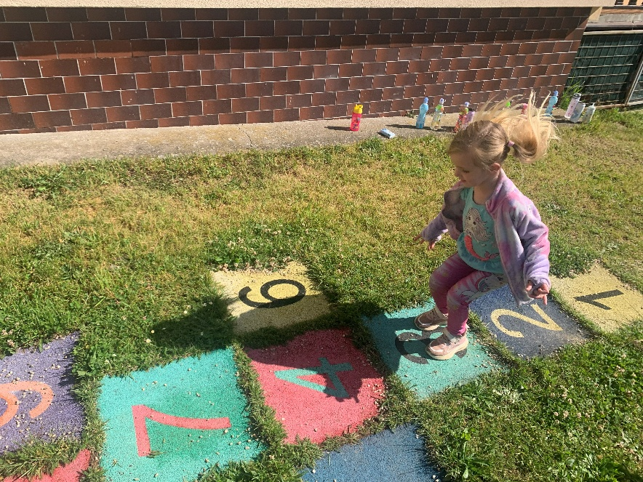
Charakteristika vzdělávacího bloku „Já a můj svět“
Vzdělávací blok „Já a můj svět“ je zaměřen na postupné začleňování dítěte do prostředí mateřské školy, do společenství vrstevníků i do širšího světa kolem něj. Cílem bloku je podpora adaptace dítěte na nové prostředí, rozvoj pocitu jistoty, bezpečí a důvěry a vytváření základů sociálních, osobnostních a občanských kompetencí.
Děti jsou vedeny k orientaci v prostředí mateřské školy, k osvojování denního režimu a k porozumění základním pravidlům soužití. Společně s pedagogy se podílejí na vytváření a dodržování pravidel třídy, která podporují ohleduplné chování, spolupráci, vzájemný respekt a bezpečí, a která nepřipouštějí projevy agresivity, posměchu či ubližování. Důraz je kladen na rozvoj základních hygienických, stravovacích a společenských návyků, schopnost požádat o pomoc, komunikovat
s druhými a respektovat domluvená pravidla.
V rámci bloku je podporován rozvoj samostatnosti dítěte v oblasti sebeobsluhy, orientace v činnostech dne a zacházení s osobními i společnými věcmi. Děti se učí poznávat sebe sama, své tělo, smysly, schopnosti, dovednosti, přání a potřeby, a postupně si uvědomují svou vlastní identitu. Současně jsou vedeny k navazování pozitivních vztahů s vrstevníky, k rozvoji kamarádství, spolupráce, empatie
a k řešení běžných sociálních situací a konfliktů přiměřeným způsobem.
Blok „Já a můj svět“ dále rozvíjí vztah dítěte k rodině a domovu. Děti se seznamují se svou rodinou, jejími členy, profesemi, různými podobami bydlení a upevňují pocit sounáležitosti a citového zázemí. Součástí bloku je také vytváření pozitivního vztahu ke zvířatům a porozumění základům péče o ně.
Pozornost je věnována i poznávání širšího světa – planety Země, přírody a místa, kde dítě žije. Děti jsou vedeny k elementární orientaci ve svém okolí, k poznávání České republiky a k rozvoji odpovědného vztahu k životnímu prostředí. Přirozenou a prožitkovou formou jsou seznamovány se zásadami ochrany přírody a s potřebou šetrného chování k živé i neživé přírodě.
Prostřednictvím tohoto bloku jsou u dětí vytvářeny základy pochopení světa jako místa, jehož jsou součástí, a ve kterém platí určitá pravidla. Děti jsou vedeny k tomu, aby se v tomto světě cítily bezpečně, dokázaly se v něm orientovat, respektovaly druhé a postupně se učily přijímat odpovědnost za své chování a jednání.

Dílčí vzdělávací cíle:
- Osvojení si elementárních poznatků, schopností a dovedností důležitých pro navazování
a rozvíjení vztahů dítěte k druhým lidem
- Posilování prosociálního chování ve vztahu k ostatním lidem (v rodině, v mateřské škole,
v dětské herní skupině apod.)
- Seznamování s pravidly chování ve vztahu k druhému
- Rozvoj schopnosti žít ve společenství ostatních lidí (spolupracovat, spolupodílet se), přináležet k tomuto společenství (ke třídě, k rodině, k ostatním dětem) a vnímat a přijímat základní hodnoty v tomto společenství uznávané
- Vytváření povědomí o existenci ostatních kultur a národností

Očekávané výstupy
Dítě zvládne spolupracovat s ostatními dětmi při společných činnostech a hrách.
Dítě zvládne přirozeně a bez zábran komunikovat s druhým dítětem, vyjadřovat své potřeby, přání a myšlenky.
Dítě zvládne uplatňovat základní návyky společenského chování ve styku s dospělými i s vrstevníky.
Dítě zvládne chápat, že všichni lidé mají stejnou hodnotu, přestože je každý jiný, a že osobní i osobnostní odlišnosti jsou přirozené.
Dítě zvládne vnímat, že svět má svůj řád, je rozmanitý a pozoruhodný, a orientovat se v základních souvislostech okolního světa.

Klíčové kompetence dítěte (vztah k cílům vzdělávání)
Kompetence k učení
Dítě zvládne soustředit se na činnost, vyvinout přiměřené úsilí a dokončit započatou práci podle pokynů.
Dítě zvládne hodnotit vlastní pokroky, odhadovat své možnosti a oceňovat úspěchy druhých.
Dítě zvládne projevovat pozitivní vztah k učení a učit se s chutí, zejména v prostředí podporujícím ocenění a uznání

Kompetence k řešení problémů
Dítě zvládne řešit jednoduché problémy na základě vlastní zkušenosti a hledat různá řešení.
Dítě zvládne experimentovat a uplatňovat vlastní nápady při řešení problémů a situací.

Komunikativní kompetence
Dítě zvládne komunikovat srozumitelně gesty i slovy a porozumět základním symbolům.
Dítě zvládne navazovat otevřenou a přirozenou komunikaci s dětmi i dospělými a chápat význam vstřícné a aktivní komunikace.

Sociální a personální kompetence
Dítě zvládne uplatňovat prosociální chování, napodobovat pozitivní vzorce mezilidských vztahů
a jednat ohleduplně k druhým.
Dítě zvládne vnímat potřeby druhých, projevovat empatii, pomáhat slabším a rozpoznat nevhodné či ohrožující chování.
Dítě zvládne spolupodílet se na společných rozhodnutích, přijímat přiměřené povinnosti
a dodržovat dohodnutá pravidla.
Dítě zvládne chápat smysl pravidel společného soužití a aktivně se podílet na jejich vytváření
a dodržování.
Činnostní a občanské kompetence
Dítě zvládne chovat se odpovědně k vlastnímu zdraví a bezpečí i k prostředí, ve kterém žije.

Integrovaný blok – Malíř podzim maluje, barvičkami čaruje
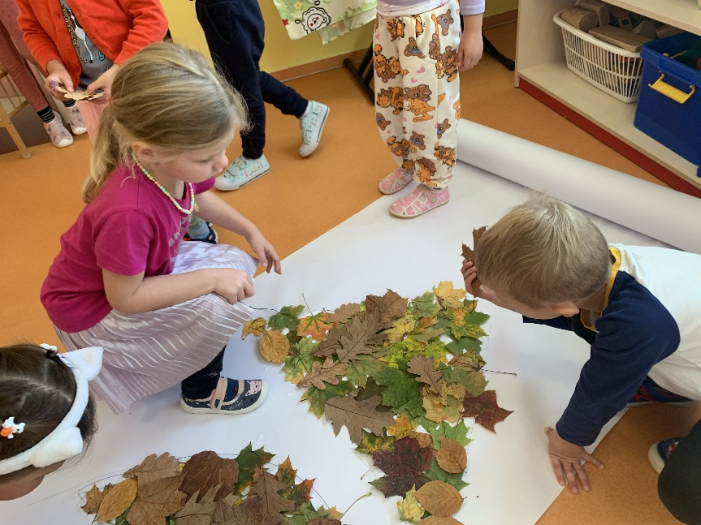
Charakteristika vzdělávacího bloku „Malíř podzim maluje, barvičkami čaruje“
Vzdělávací blok „Malíř podzim maluje, barvičkami čaruje“ je zaměřen na objevování podzimní přírody, jejích proměn a kouzla, které s sebou toto roční období přináší. Prostřednictvím přímého pozorování a prožitkového učení jsou děti vedeny k vnímání změn v přírodě a k pochopení její přípravy na zimní období. Podzim je dětem představován jako pestré a inspirativní období plné barev, chutí, vůní a zvuků, které rozvíjejí jejich smyslové vnímání a fantazii.
Děti mají možnost poznávat přírodu všemi smysly, pozorovat proměny počasí, barvy listů, plody podzimu a život zvířat v tomto období. Seznamují se s ovocem a zeleninou, jejich významem pro zdraví a zdravý životní styl. Blok přirozeně propojuje poznávání přírody s péčí o vlastní zdraví, posilováním správných hygienických a stravovacích návyků a podporou pohybu na čerstvém vzduchu.
Součástí vzdělávacího bloku je také seznamování dětí s lidovými tradicemi a zvyky spojenými
s podzimem, jako je svátek svatého Martina, i s moderními tematickými prvky, které podporují tvořivost, fantazii a práci s emocemi (např. Halloween). Děti se učí orientovat v časových pojmech, vnímat plynutí času a souvislosti mezi ročními obdobími.
Blok klade důraz na rozvoj pozitivního vztahu k přírodě a na formování základů environmentálního uvědomění. Děti jsou vedeny k ohleduplnému chování k přírodnímu prostředí, k pochopení potřeby jeho ochrany a k vnímání světa jako uspořádaného a smysluplného celku. Prostřednictvím her, pohybových aktivit, výtvarného a hudebního vyjádření se děti aktivně zapojují do vzdělávacího procesu, rozvíjejí svou tvořivost, spolupráci i radost z objevování.
Vzdělávací blok „Malíř podzim maluje, barvičkami čaruje“ podporuje přirozenou zvídavost dětí, jejich citlivé vnímání světa kolem sebe a vytváří prostor pro harmonický rozvoj osobnosti v souladu s přírodou i s potřebami dítěte.

Dílčí vzdělávací cíle :
- Uvědomění si vlastního těla
- Vytváření zdravých životních návyků a postojů jako základů zdravého životního stylu
- Osvojení si poznatků a dovedností důležitých k podpoře zdraví, bezpečí, osobní pohody
i pohody prostředí
- Rozvoj komunikativních dovedností (verbálních i neverbálních) a kultivovaného projevu
- Posilování přirozených poznávacích citů (zvídavosti, zájmu, radosti z objevování apod.)
- Vytváření pozitivního vztahu k intelektuálním činnostem a k učení, podpora a rozvoj zájmu
o učení
- Vytváření elementárního povědomí o širším přírodním, kulturním i technickém prostředí,
o jejich rozmanitosti, vývoji a neustálých proměnách
- Rozvoj schopnosti přizpůsobovat se podmínkám vnějšího prostředí i jeho změnám

Očekávané výstupy
Dítě zvládne vnímat svět kolem sebe jako uspořádaný, rozmanitý a pozoruhodný celek.
Dítě zvládne mít povědomí o významu péče o čistotu a zdraví, aktivního pohybu a zásad zdravé výživy.
Dítě zvládne orientovat se v prostoru i v rovině a částečně se orientovat v čase.
Dítě zvládne přemýšlet, uvažovat a vyjadřovat své myšlenky a úvahy přiměřeným způsobem.
Dítě zvládne vyjadřovat svou představivost a fantazii v tvořivých činnostech konstruktivních, výtvarných, hudebních, pohybových i dramatických.
Dítě zvládne uplatňovat správné držení těla při běžných pohybových činnostech.
Dítě zvládne ovládat dechové svalstvo a sladit pohyb se zpěvem či rytmem.
Dítě zvládne mít základní povědomí o širším společenském, přírodním, kulturním i technickém prostředí a o dění v něm na základě vlastních zkušeností a dostupných ukázek z okolí.
Dítě zvládne domluvit se slovy v běžných situacích a srozumitelně komunikovat s okolím.
Dítě zvládne zvládat sebeobsluhu a uplatňovat základní kulturní, hygienické a zdravotně preventivní návyky.
Dítě zvládne rozlišovat, co zdraví prospívá a co mu může škodit.
Dítě zvládne chápat význam pravidelné péče o čistotu, zdraví, aktivní pohyb a zdravý životní styl.

Klíčové kompetence dítěte (vztah k cílům vzdělávání)
Kompetence k učení
Dítě zvládne soustředěně pozorovat, zkoumat, objevovat a experimentovat, všímat si souvislostí
a využívat jednoduché pojmy, znaky a symboly.
Dítě zvládne uplatňovat získané zkušenosti v praktických situacích a v dalším učení.
Dítě zvládne přemýšlet, uvažovat a vyjadřovat své myšlenky a úvahy přiměřeným způsobem.
Dítě zvládne projevovat zvídavost, zájem a radost z objevování a vytvářet pozitivní vztah k učení.
Kompetence k řešení problémů
Dítě zvládne řešit přiměřené problémy na základě vlastní zkušenosti, postupovat metodou pokusu
a omylu a hledat různá řešení.
Dítě zvládne samostatně řešit známé situace, náročnější zvládat s podporou dospělého.
Dítě zvládne chápat význam aktivního a uvážlivého řešení problémů a uvědomovat si vliv vlastní iniciativy.

Komunikativní kompetence
Dítě zvládne vyjadřovat své myšlenky, prožitky a pocity řečí i dalšími prostředky (výtvarnými, hudebními, pohybovými, dramatickými).
Dítě zvládne dorozumívat se gesty i slovy, rozlišovat základní symboly a chápat jejich význam.
Dítě zvládne komunikovat otevřeně a bez ostychu s dětmi i dospělými a chápat význam vstřícné
a aktivní komunikace.

Sociální a personální kompetence
Dítě zvládne spolupracovat ve skupině, domlouvat se, respektovat druhé a přijímat kompromisy.
Dítě zvládne projevovat empatii, citlivost a ohleduplnost k druhým, pomáhat slabším a rozpoznat nevhodné chování.
Dítě zvládne napodobovat a uplatňovat prosociální chování a pozitivní mezilidské vztahy.
Dítě zvládne uvědomovat si svá práva i práva druhých a chápat rovnost všech lidí.

Činnostní a občanské kompetence
Dítě zvládne spolupodílet se na společných rozhodnutích, přijímat přiměřené povinnosti
a dodržovat dohodnutá pravidla.
Dítě zvládne dbát na osobní zdraví a bezpečí své i druhých a vytvářet zdravé životní návyky.
Dítě zvládne orientovat se v prostředí, ve kterém žije, vnímat jeho řád a proměny a chápat odpovědnost za své chování vůči okolí.
Dítě zvládne přizpůsobovat se změnám vnějšího prostředí a reagovat na ně přiměřeným způsobem.

Integrovaný blok - Zas a zas je tu zimní čas
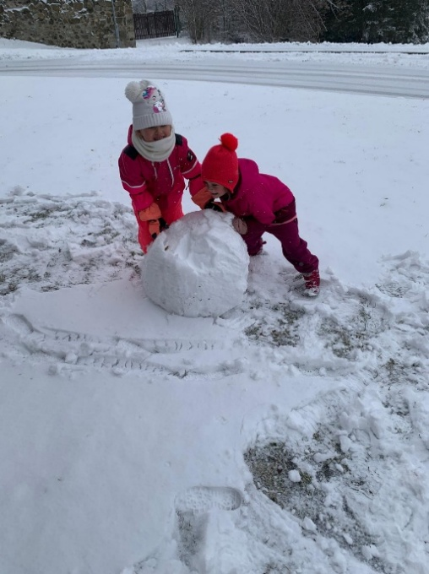
Charakteristika vzdělávacího bloku „Zas a zas je tu zimní čas“
Vzdělávací blok je zaměřen na objevování zimního období a jeho rozmanitých projevů v přírodě, společnosti i kultuře. Děti se seznamují s proměnami přírody během zimy, učí se vnímat chování zvířat v zimním prostředí a pozorovat je všemi smysly.
Současně se děti seznamují s kulturními a lidovými tradicemi, jako jsou adventní zvyky, čertovské veselí, Tři králové či karnevalové obyčeje. Tyto činnosti podporují jejich sociální kompetence, učí je spolupráci, dodržování pravidel a respekt k druhým.
Blok rozvíjí fantazii, tvořivost a vyjadřovací schopnosti dětí prostřednictvím pohádek, dramatických a výtvarných aktivit, které podporují kreativitu, emocionální inteligenci a schopnost sdílet prožitky.
Děti získávají také poznatky o světě lidí a povoláních, učí se základním praktickým dovednostem
a orientaci ve společnosti (Povolání). Blok podporuje rozvoj tělesné zdatnosti a hudebních schopností, přináší zkušenosti se zimními sporty, rytmem, hudebními nástroji, zpěvem a vystoupením na veřejnosti, čímž posiluje sebevědomí a odvahu dětí.
Celkově vzdělávací blok propojuje přírodní, kulturní, hudební a pohybové aspekty zimního období, podporuje všestranný rozvoj dítěte a napomáhá vytváření pozitivního vztahu k učení, druhým lidem
i okolnímu prostředí.

Dílčí vzdělávací cíle
- Osvojení si věku přiměřených praktických dovedností
- Rozvoj pohybových schopností a zdokonalování dovedností v oblasti hrubé i jemné motoriky (koordinace a rozsahu pohybu, dýchání, koordinace ruky a oka apod.), ovládání pohybového aparátu a tělesných funkcí
- Rozvoj tvořivosti (tvořivého myšlení, řešení problémů, tvořivého sebevyjádření)
- Rozvoj schopnosti sebeovládání
- Rozvoj a kultivace mravního i estetického vnímání, cítění a prožívání
- Rozvoj poznatků, schopností a dovedností umožňujících pocity, získané dojmy
a prožitky vyjádřit
- Ochrana osobního soukromí a bezpečí ve vztazích s druhými dětmi i dospělými
- Rozvoj kooperativních dovedností
- Vytvoření povědomí o mezilidských morálních hodnotách
- Poznávání pravidel společenského soužití a jejich spoluvytváření v rámci přirozeného sociokulturního prostředí, porozumění základním projevům neverbální komunikace obvyklým v tomto prostředí
- Vytvoření povědomí o vlastní sounáležitosti se světem, se živou a neživou přírodou, lidmi, společností, planetou Zemí

Očekávané výstupy
Dítě zvládne zvládat jednoduchou obsluhu a pracovní úkony samostatně a bezpečně.
Dítě zvládne osvojit si elementární poznatky o okolním prostředí, které jsou mu blízké, smysluplné a využitelné pro další učení a životní praxi.
Dítě zvládne těšit se z příjemných zážitků, přírodních a kulturních krás a z kontaktu s uměním.
Dítě zvládne zachytit a vyjádřit své prožitky vhodnými prostředky.
Dítě zvládne zachycovat skutečnosti ze svého okolí a vyjadřovat své představy prostřednictvím různých výtvarných činností, dovedností a technik.
Dítě zvládne vyjadřovat se prostřednictvím hudebních a hudebně-pohybových činností a zvládat základní vokální i instrumentální dovednosti.
Dítě zvládne základní pohybové dovednosti, prostorovou orientaci a běžné způsoby pohybu v různém prostředí.
Dítě zvládne vnímat, že svět má svůj řád, je rozmanitý a pozoruhodný.
Dítě zvládne všímat si změn a dění v nejbližším okolí a reagovat na ně vhodným způsobem.
Dítě zvládne ve známých a opakujících se situacích ovládat své city a přizpůsobovat jim své chování.
Dítě zvládne přirozeně a bez zábran komunikovat s druhým dítětem a sdílet své myšlenky.
Dítě zvládne adaptovat se na život ve škole a aktivně zvládat požadavky plynoucí z prostředí školy.

Klíčové kompetence dítěte (vztah k cílům vzdělávání)
Kompetence k učení
Dítě zvládne osvojit si praktické dovednosti vhodné pro svůj věk a uplatnit je v běžných situacích.
Dítě zvládne poznávat okolní svět lidí, přírody, kultury a techniky a chápat jeho rozmanitosti
a proměny.
Dítě zvládne řešit jednoduché problémy samostatně a náročnější s podporou dospělého.
Dítě zvládne projevovat radost z úspěchů i ze snahy a učit se s chutí.

Kompetence k řešení problémů
Dítě zvládne hledat různá řešení v praktických situacích a využívat vlastní nápady a tvořivost.
Dítě zvládne experimentovat a zkoušet nové možnosti při řešení problémů.

Komunikativní kompetence
Dítě zvládne vyjadřovat své prožitky, dojmy a pocity různými prostředky – řečovými, výtvarnými, hudebními, dramatickými a pohybovými.
Dítě zvládne komunikovat s dětmi i dospělými přirozeně, vstřícně a bez zábran.
Dítě zvládne rozumět základním symbolům a neverbální komunikaci a využívat je v běžných situacích.

Sociální a personální kompetence
Dítě zvládne uplatňovat prosociální chování, být ohleduplné k druhým a napodobovat pozitivní vzorce mezilidských vztahů.
Dítě zvládne spolupracovat s ostatními, spoluvytvářet pravidla společného soužití a dodržovat je.
Dítě zvládne rozpoznat nevhodné chování, ubližování či agresi a chránit sebe i druhé.
Dítě zvládne chápat morální hodnoty a rozvíjet citlivost k druhým.

Činnostní a občanské kompetence
Dítě zvládne rozvíjet pohybové schopnosti a zdokonalovat hrubou i jemnou motoriku.
Dítě zvládne chránit své osobní soukromí a bezpečí ve vztazích s druhými.
Dítě zvládne chápat svou sounáležitost s přírodou, společností a planetou Zemí a chovat se k nim odpovědně.
Dítě zvládne kultivovat tvořivost, estetické a mravní cítění a schopnost sebevyjádření.

Integrovaný blok – Petrklíč k jaru klíč
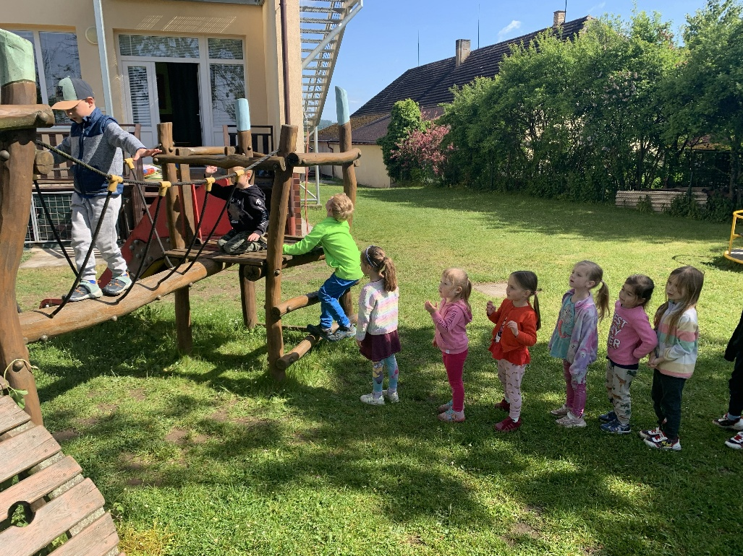
Charakteristika vzdělávacího bloku „Petrklíč k jaru klíč“
Tento integrovaný blok je zaměřený na postupný přechod ze zimního období do jara a na vše, co
s tímto obdobím souvisí v přírodě i v životě dětí. Děti budou pozorovat viditelné změny v okolí – oteplování, prodlužování dne, první květiny, pučící stromy a návrat živočichů k aktivnímu životu. Přirozenou cestou si budou všímat rozdílů mezi zimou a jarem a osvojovat si základní poznatky
o rostlinné i živočišné říši. Zvláštní pozornost bude věnována mláďatům a rozdílům mezi domácími a volně žijícími zvířaty, a to jak prostřednictvím vycházek do přírody, tak návštěv blízkého okolí mateřské školy a farmy s hospodářskými zvířaty.
Součástí bloku je také rozvoj předčtenářské gramotnosti a matematické představivosti, které budou podporovány hravou formou, prací s knihami, obrázky, příběhy, počítáním, tříděním a porovnáváním. Děti budou vedeny k zájmu o naučnou literaturu a k aktivnímu objevování světa kolem sebe. Zároveň se budou učit základním pravidlům bezpečného chování v silničním provozu, poznávat dopravní značky a osvojovat si správné návyky při pohybu na komunikacích.
Blok se dotýká i tradic a zvyků spojených s jarem, zejména velikonočních svátků, a seznamuje děti
s jejich významem a symbolikou. Nechybí ani prostor pro rozvoj sociálních a emočních vztahů, především při přípravě na svátek matek, kdy si děti uvědomují význam rodiny, vyjadřují city a učí se potěšit druhé.
Důležitou součástí je také příprava předškolních dětí na zápis do základní školy. Děti budou mít možnost zhodnotit, co všechno už dokážou, posilovat samostatnost, sebedůvěru a zodpovědnost. Celým blokem prostupuje důraz na uvědomění si vlastní role člověka ve vztahu k přírodě a životnímu prostředí, podpora zvídavosti, aktivního učení a radosti z objevování světa.

Dílčí vzdělávací cíle
- Rozvoj řečových schopností a jazykových dovedností receptivních (vnímání, naslouchání, porozumění) i produktivních (výslovnosti, vytváření pojmů, mluvního projevu, vyjadřování)
- Rozvoj, zpřesňování a kultivace smyslového vnímání, přechod od konkrétně názorného myšlení k myšleníslovně-logickému (pojmovému), rozvoj paměti
a pozornosti, přechod od bezděčných forem těchto funkcí k úmyslným, rozvoj
a kultivace představivosti a fantazii
- Rozvoj základních kulturně společenských postojů, návyků a dovedností dítěte, rozvoj schopnosti projevovat se autenticky, chovat se autonomně, prosociálně aktivně se přizpůsobovat společenskému prostředí a zvládat jeho změny
- Rozvoj úcty k životu ve všech jeho formách
- Osvojení si elementárních poznatků o znakových systémech a jejich funkci (abeceda, čísla)
- Poznávání sebe sama, rozvoj pozitivních citů ve vztahu k sobě (uvědomění si vlastní identity, získání sebevědomí, sebedůvěry, osobní spokojenosti)
- Poznávání jiných kultur
- Osvojení si poznatků o těle a jeho zdraví, o pohybových činnostech a jejich kvalitě

Očekávané výstupy
Dítě zvládne všímat si změn a dění v nejbližším okolí.
Dítě zvládne aktivně se zapojit do péče o okolní životní prostředí.
Dítě zvládne těšit se z hezkých a příjemných zážitků, přírodních i kulturních krás a ze setkávání s uměním.
Dítě zvládne zachytit a vyjádřit své prožitky různými způsoby.
Dítě zvládne porozumět tomu, že změny jsou přirozené a samozřejmé, a dokáže se jim přizpůsobit.
Dítě zvládne vědomě využívat všechny smysly, cíleně pozorovat a všímat si nového, změněného či chybějícího.
Dítě zvládne adaptovat se na školní prostředí a aktivně zvládat požadavky s ním spojené.
Dítě zvládne zachycovat skutečnosti ze svého okolí a vyjadřovat své představy prostřednictvím různých výtvarných činností, dovedností a technik.
Dítě zvládne domluvit se slovy a přiměřeně vyjadřovat své myšlenky a potřeby.
Dítě zvládne naučit se nazpaměť krátké texty a cíleně si je zapamatovat a vybavit.
Dítě zvládne vědomě napodobit jednoduchý pohyb podle vzoru.
Dítě zvládne mít povědomí o významu péče o čistotu a zdraví, aktivního pohybu a zdravé výživy.
Dítě zvládne záměrně se soustředit a udržet pozornost při činnosti.
Dítě zvládne zaměřovat se na to, co je z poznávacího hlediska důležité.

Klíčové kompetence dítěte (vztah k cílům vzdělávání)
Kompetence k učení
Dítě zvládne se soustředit na činnost a dokončit svojí práci.
Dítě zvládne aktivně pozorovat svět a pokládat otázky a hledat odpovědi.
Dítě zvládne využívat své zkušenosti v praktických situacích
Dítě zvládne pozorovat a všímat si dění kolem sebe.
Dítě se zvládne učit z vlastní zkušenosti (pokus/omyl).
Dítě zvládne postupovat podle jednoduchých instrukcí.
Dítě se zvládne přizpůsobovat změnám a odhadnout rizika svého jednání

Kompetence komunikativní
Dítě zvládne využívat svou slovní zásobu k dorozumívání.
Dítě zvládne vyjadřovat své myšlenky, pocity, nálady a prožitky.
Dítě zvládne naslouchat druhým.

Kompetence sociální a personální
Dítě zvládne dodržovat pravidla a respektovat daný řád.
Dítě zvládne být ohleduplné a vyjadřovat empatii.
Dítě zvládne spolupracovat, samostatně se projevovat, vnímat samo sebe a mít sebedůvěru.
Dítě se zvládne v prostředí, které ho obklopuje, chápe ochranu přírody a úctu ke všemu živému. Dítě zvládne dodržovat základní pravidla bezpečnosti, dbá na své zdraví i na zdraví druhých.
Dítě zvládne pochopit, co znamená odpovědné chování.

Integrovaný blok – Cesta do léta
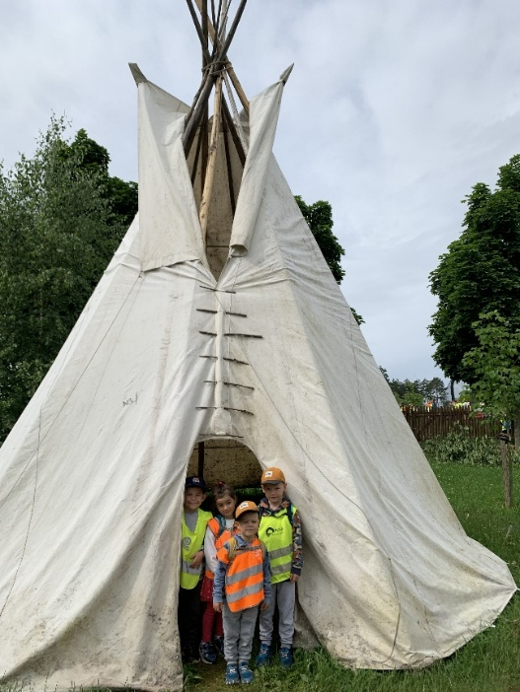
Charakteristika vzdělávacího bloku „Cesta do léta“
Vzdělávací blok je zaměřen na radostné zakončení školního roku a na období blížícího se léta. Děti se seznamují s rozmanitostí světa, kulturami a tradicemi, poznávají, že všechny děti bez ohledu na místo, kde žijí, mají svá práva, radosti i svátky. Prostřednictvím her a prožitkového učení se vydávají na pomyslné cestování po světě, rozvíjejí otevřenost, toleranci a zájem o dění kolem sebe.
Velká část činností probíhá venku – na zahradě mateřské školy a v blízké přírodě. Děti objevují živou i neživou přírodu, poznávají místo, kde žijí, a seznamují se s jeho historií. Přirozeně si upevňují vztah k přírodě, učí se vnímat její krásy a chránit ji. Pohybové a sportovní aktivity podporují zdravý životní styl, radost z pohybu a zároveň vedou děti k dodržování zásad bezpečného chování při letních hrách a sportech.
V průběhu bloku děti zúročují všechny znalosti, dovednosti a kompetence, které si osvojily během celého školního roku. Společně hodnotí své pokroky, uvědomují si, co všechno již dokážou, a posilují sebedůvěru i samostatnost. Součástí bloku je také příprava na prázdniny a citlivé loučení
s předškoláky, které podporuje pozitivní prožívání změn a přechod do nové životní etapy.

Dílčí vzdělávací cíle
- Vytvoření základů aktivních postojů ke světu, k životu, pozitivních vztahů ke kultuře
a umění, rozvoj dovedností umožňujících tyto vztahy a postoje vyjadřovat
a projevovat
- Rozvoj schopnosti citové vztahy vytvářet, rozvíjet je a city plně prožívat
- Vytváření prosociálních postojů (rozvoj sociální citlivosti, tolerance, respektu, přizpůsobivosti apod.)
- Rozvoj fyzické i psychické zdatnosti
- Vytváření základů pro práci s informacemi

Očekávané výstupy
Dítě zvládne spolupracovat s ostatními dětmi.
Dítě zvládne navazovat a udržovat kontakty s dospělými.
Dítě zvládne respektovat potřeby a odlišnosti jiného dítěte.
Dítě zvládne vnímat umělecké a kulturní podněty, pozorně naslouchat a se zájmem sledovat literární, dramatická či hudební představení a vyjádřit své zážitky.
Dítě zvládne přemýšlet, vést jednoduché úvahy a slovně vyjádřit své myšlenky.
Dítě zvládne řešit přiměřené problémy a úkoly, uplatňovat kreativní myšlení a přicházet
s vlastními nápady.
Dítě zvládne přijímat pozitivní ocenění i případný neúspěch a dokáže se s ním vyrovnat, hodnotit své osobní pokroky.
Dítě zvládne chápat základní prostorové a časové pojmy a orientovat se v prostoru i částečně
v čase.
Dítě zvládne vést rozhovor, formulovat otázky, odpovídat a přiměřeně slovně reagovat.
Dítě zvládne vnímat a rozlišovat podněty pomocí všech smyslů.
Dítě zvládne vyjadřovat svou představivost a fantazii v různých tvořivých činnostech.
Dítě zvládne uvědomovat si svou samostatnost, orientovat se ve skupině a zvládat základní pohybové dovednosti i prostorovou orientaci v různém prostředí.
Dítě zvládne vnímat, že poznávání nových věcí je zajímavé, a využívat své zkušenosti k učení.
Dítě zvládne záměrně se soustředit na činnost a udržet pozornost.
Dítě zvládne postupovat podle pokynů a jednoduchých instrukcí.

Klíčové kompetence dítěte (vztah k cílům vzdělávání)
Kompetence k učení
Dítě se zvládne soustředit na činnost a dokončit práci.
Dítě zvládne aktivně poznávat svět lidí, kultury, přírody i techniky, klást otázky a hledat na ně odpovědi.
Dítě zvládne dovednosti, které potřebuje pro práci s informacemi.

Kompetence k řešení problémů
Dítě zvládne experimentovat a s podporou dospělého hledat vhodná řešení.
Dítě zvládne ovlivnit své chování a vyvinout úsilí a iniciativu k dosažení cíle.

Kompetence komunikativní
Dítě zvládne bez ostychu komunikovat s dětmi i dospělými, využívá k tomu gesta, symboly i základní znaky, navazuje kontakty a sdílí zkušenosti.

Kompetence sociální a personální
Dítě zvládne vyjadřovat své city, empatii, ohleduplnost k druhým, respekt.
Dítě zvládne dodržovat pravidla a uvědomovat si základní lidské hodnoty.

Kompetence občanské
Dítě zvládne vnímat prostředí ve kterém žije, které má svou hodnotu a chová se k němu odpovědně.
Dítě zvládne dbát na své zdraví a bezpečí i bezpečí druhých, chápe význam aktivního a zdravého životního stylu.
Dítě zvládne zajímat se o dění kolem sebe, vnímat rozmanitost světa a vytvářet si základní postoje
k životu, společnosti a kultuře.

Doplňkové programy
Záměrem doplňkových programů školy je nabídnout možnost rozvinout dětský talent, či maximálně zabezpečit vzdělávací nabídku pro ty, kteří disponují hlubšími schopnostmi k určitým činnostem. Základem je maximálně respektovat potřeby dětí, jejich zájem o nabízenou činnost
i v okamžiku, že je projeven jakýmkoliv dítětem.
Tyto doplňkové programy jsou určeny především dětem v posledním ročníku předškolního vzdělávání.
Jejich zařazení do režimového uspořádání je v převážné době po obědě tak, aby nebyl narušen hlavní vzdělávací obsah, ale aby byly tyto programy jeho doplněním.

- „Flétnička“ – program posilující zdraví dětí za využití flétny
- „Logopedický kroužek“ – program se zaměřením na podporu rozvoje komunikace
- „Keramický kroužek“ – program se zaměřením práce s hlínou
- „Angličtina“- program se zaměřením na poznání cizího jazyka
- „Veselé sportování“ – program podpory pohybových dovedností

Evaluace
Evaluace je systematický proces, jehož výsledky využíváme ke zlepšení vzdělávacího procesu
a podmínek, za kterých se realizuje.
- oblasti (co se bude sledovat)
- prostředky (metody, techniky)
- časový plán a odpovědnost učitelů

Evaluace - časový plán:
Hodnocení konkrétních činností, výsledky hry jedince či skupiny – provádí učitelka společně  s dětmi | Průběžně  (různé formy hodnocení, portfolio, diagnostika)
Podmínky a kvalita výsledků práce v rámci třídy – hodnotí učitelky | Průběžně  (během vzdělávacího procesu, na poradě)
Hodnocení chování dětí i celé skupiny, individuální rozvoj a relativní posun dítěte – provádí učitelky (záznamy o dětech) | Listopad, únor, květen  (pedagogická diagnostika)
Hodnocení učitelek – provádí vedoucí MŠ na základě hospitací a pedagogických porad | Průběžně
Sebehodnocení a hodnocení profesního rozvoje pedagogů– provádí učitelka rozborem své práce | Průběžně, na konci roku dotazník
Výstupy ze vzdělávacích aktivit– provádí učitelky | 1x týdně
Kontrolu třídní dokumentace – provádí vedoucí MŠ | Měsíčně
Kvalitu a efektivnost vzdělávacího procesu – provádí vedoucí MŠ a učitelky na pedagogických poradách | Měsíčně
Hodnocení materiálních a psychosociálních podmínek – hodnotí vedoucí MŠ a učitelky  (prostředí třídy, klima, bezpečí a životospráva) | Průběžně, čtvrtletně
Spoluúčast rodičů, ohlasy na práci školy – zjišťují učitelky rozhovorem s rodiči | Průběžně
Evaluace spolupráce s partnery (ZŠ, zřizovatel a další instituce ) | Čtvrtletně
Vyhodnocení vzdělávacího obsahu na úrovni tříd – provádí učitelky | Pololetně
Evaluaci školního programu a vyhodnocení vzdělávacího obsahu – provádí učitelky a  vedoucí MŠ | Závěr roku
Vedoucí učitelka zpracovává hodnocení chodu mateřské školy | Čtvrtletně
Podle tohoto ŠVP se uskutečňuje vzdělávání v mateřské škole. Byl zpracován v souladu s RVP PV a v souladu s obecně platnými právními předpisy. Je součástí povinné dokumentace a je dokumentem veřejným.

